电动门项目报价单
序号 | 项目名称 | 单位 | 数量 | 单价 | 合价 | 备注
1 | 原玻璃及门拆除 | ㎡ | 23.6 |  |  | 拆除原玻璃及铝框
2 | 墙体修复 | ㎡ | 18 |  |  | 1、墙体厚度120mm  2、墙板：轻钢龙骨、18mm防火板基底、外饰4mm铝塑板（颜色可选）。  3、预埋加强钢片≥2mm
3 | 钢制双开门（具体颜色样式由甲方确认）  门洞W1500*H2050 | 套 | 2 |  |  | - 门体：面板为1mm钢板喷塑，内部铝合金框架，铝蜂窝填充，四周铝合金门体包边。  2、观察窗: 400*600圆角平面窗  3、防撞带: 嵌入式，1mmSS304亚光拉丝，宽150mm, 底边离地800mm；  4、门框：前后包门框  5、开门方式：与原门禁系统连接  6、含刷卡器、电线等一切费用  7、含安装调试  8、含搬运及运输费税费  9、垃圾清理费
4 | 平开门机组 | 只 | 4 |  |  | 单只推拉力：85KG
5 | 合计： |  |  |  |  | 项目费用包括项目实施所需的工程费、工时费、服务费、运输费、安装调试费、税费及其他一切费用。

注：本工程最低质保期1年。

安装电动门样式（仅供参考，具体颜色样式甲定）：
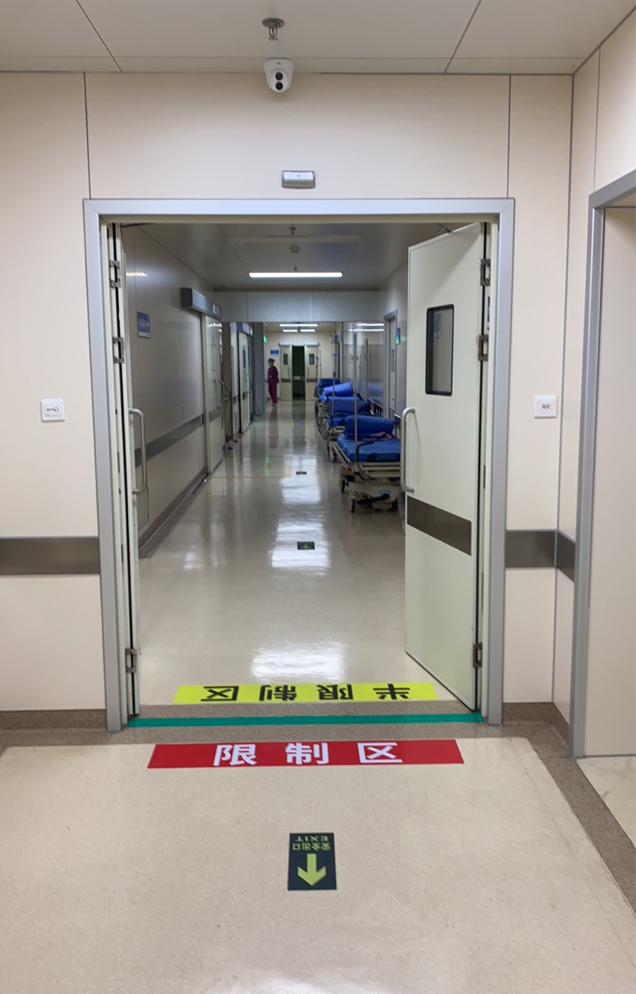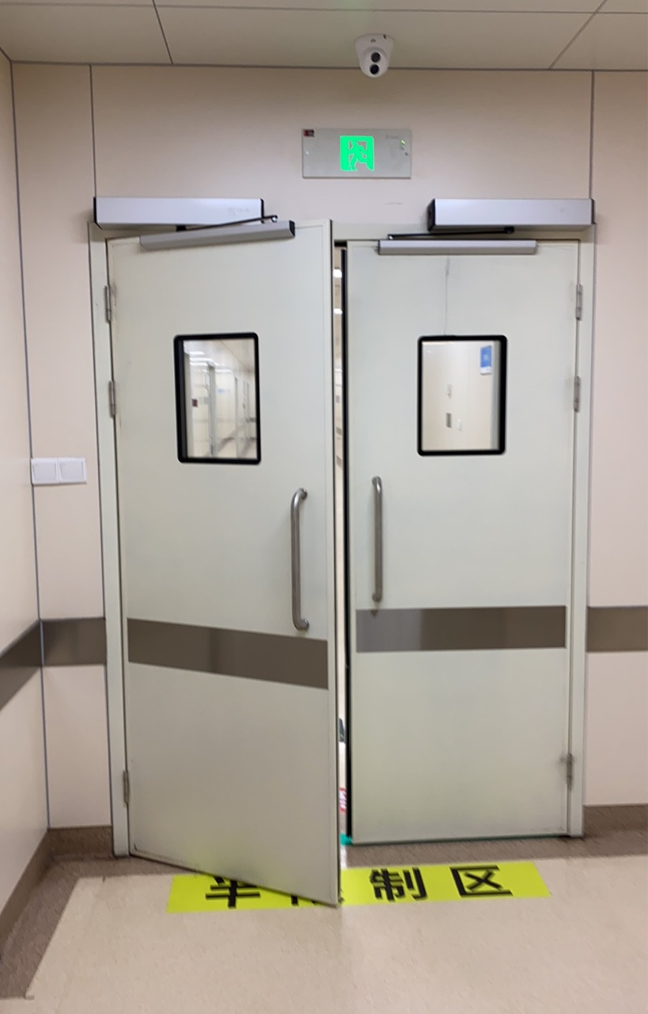

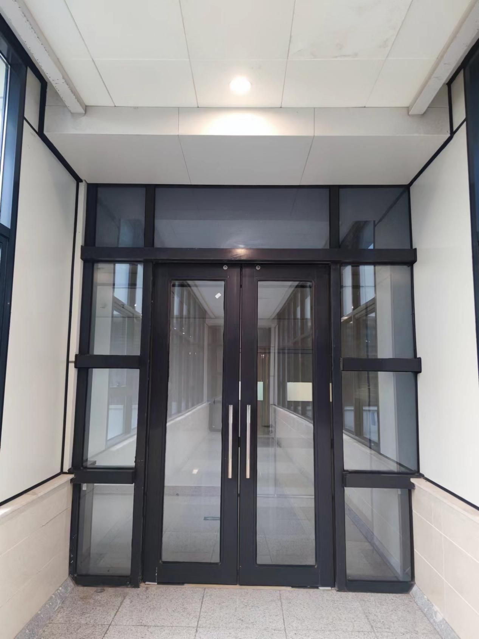
场地现状：

